INDICAÇÃO Nº 6354/2017

Sugere ao Poder Executivo Municipal pinturas de solo, Faixa Dupla Contínua com Tachões na extensão da Rua 21 de abril, iniciando da Rua Costa Rica até a Rua Ipiranga, no bairro Parque Olaria, neste município.

Excelentíssimo Senhor Prefeito Municipal,

Nos termos do Art. 108 do Regimento Interno desta Casa de Leis, dirijo-me a Vossa Excelência para sugerir que, por intermédio do Setor competente, seja estudada e avaliada a possibilidade de criar Faixa Dupla Contínua com Tachões, que proíba a ultrapassagem de veículos Rua 21 de abril, no bairro Parque Olaria, neste município.

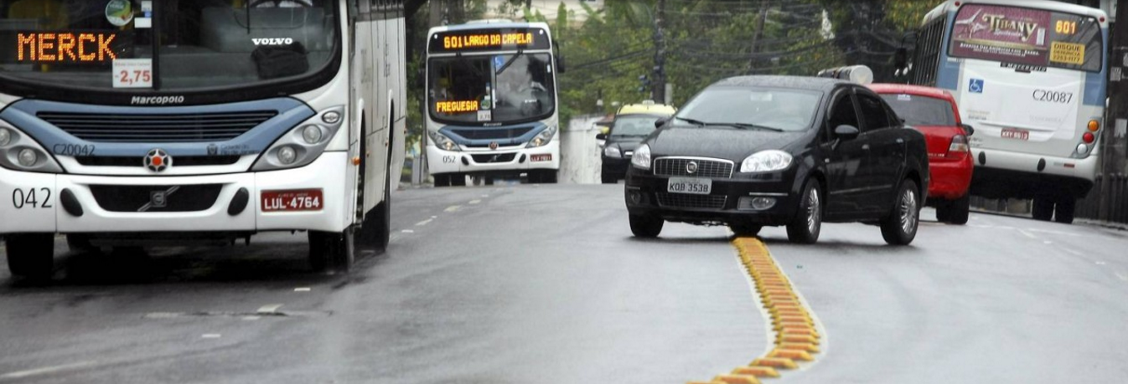

Ilustração de Faixa Dupla Contínua com Tachões a ser instalada no local

Justificativa:
Conforme reivindicação de munícipes de diversos bairros que transitam pelo local, este vereador solicita criação de Faixa Dupla Contínua com Tachões, com intuito de proibir ultrapassagem de veículos e evitar acidentes, haja vista que se trata de uma rua estreita, e diariamente no local ocorre a passagem de veículos de grande porte como ônibus e caminhões que acabam por invadir a mão contraria. Diante da atual situação que diversos motoristas e motociclistas tem enfrentado solicito a instalação Faixa Dupla Contínua com Tachões, uma vez que o fluxo de veículos e pessoas é muito intenso na referida via o que pode vir a provocar acidentes de trânsito e outras ocorrências.

Plenário “Dr. Tancredo Neves”, em 04 de agosto de 2.017.

JESUS VENDEDOR

-Vereador / Vice Presidente-

